Institución Educativa  MANUEL J. BETANCUR | Docente:  URIEL LÓPEZ | ACTIVIDAD DE MATEMÁTICAS CLEI 2

ORIENTACIONES GENERALES
Las figuras geométricas planas se encuentran en todos los espacios de nuestra vida, hacen que las formas de los objetos sean agradables a la vista, nos ayudan en el diseño de nuestras creaciones y construcciones. Están presentes en la moda, en el estampado y corte de nuestras prendas.
En esta actividad debemos diferenciar y conocer el nombre de las figuras geométricas planas más usadas.
Cuando termine la actividad debe enviar un correo con foto evidencia de la actividad terminada.
Cuando envíe el correo en asunto escribir el cleí y el nombre completo del estudiante.
Se envía al correo leyrux@gmail.com
Plazo de entrega hasta el lunes 4 de mayo.

DOCUMENTO GUIA –Actividad Pegar o dibujar en el cuaderno. Los ejercicios A, B Y C
A-Relacionar y nombrar cada figura.
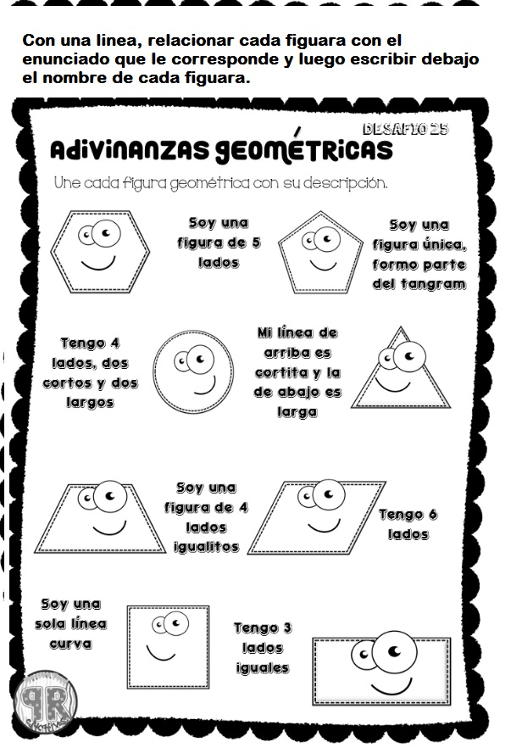
B-Colorea cada figura del color indicado
Circulo=amarillo cuadrado=azul triángulo =verde rectángulo= naranja romboide= negro
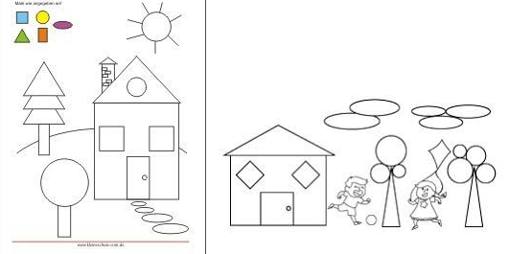
C- Invéntese un dibujo usando figuras planas parecidas a los ejemplos anteriores. Hágalo en el cuaderno o en una hoja de block.

ENTREGABLE –EVIDENCIA
La evidencia y calificación de esta actividad es la foto evidencia de los tres ejercicios hechos, que usted enviará al correo leyrux@gmail.com.
Si envía más de un correo con esta actividad, se escogerá uno solo al azar y ese se calificará.

